INDHOLD | BESKRIVELSE
Brobygning | Design/bygningsmaler
Klassetrin | 7.-10. klassetrin
Varighed | 6 lektioner
Overskrift | Design dit eget tapet.
Målgruppe | Elever som har til vælger faget ”design” eller bygningsmalerfaget.
Formål | Prøve at bruge design/malerteknikker, se sammenhængen imellem håndværk og matematik, stifte bekendtskab med faglig kommunikation og arbejdsplanlægning.
Uddannelser der indgår i opgaven | Bygningsmaler
Folkeskolefag, der indgår i opgaven | Matematik.  Håndværk og design.  Linjefag.
Sværhedsgrad | Middel
Arbejdsmetode | Enkeltvis, gruppearbejde (2 elever)
Lokalefaciliteter | Maler værksted eller teorilokale med håndvask og borde/stole til alle elever.
Værktøj og sikkerhedsudstyr (Både det udstyr man behøver og det, der ville være rart at have) | Lille hobbykniv  Skæreplade.  Malertape/tape.  Blyant.  Blyantspidser.  Viskelæder.  Linealer.  Trekantlinealer.  Føntørre.  Affaldssække.  Personlige værnemidler: Engangsgummihandsker eller beskyttelsescreme.
Materialer (med alternativer) | Motiv til mønstergentagelse (silhuet)  Stribet tapet 1 meter til hver elev.  Tegnefolie 75 Micron (Kan købes hos: Frisenette ApS.)  Engangsvaskeklude.  Malertape 25 mm.  Et udvalg af vandbaseret maling (gul, rød, grøn, blå, hvid og sort)  Afdækningsplast (afdækning af borde)  A4 kopipapir.
Brugsvejledning til eleverne – hvordan gør man, gerne med billeder til eleverne | Design dit eget TAPET  I forbindelse med renovering af gamle bygninger, kan man komme ud for at kunden ønsker det oprindelige tapet, problemet er blot, at det ikke produceres mere.  Derfor findes der tapet designere som Heidi Zilmer.  Heidi Zilmer dekorerer vægge med de smukkeste håndlavede tapeter.  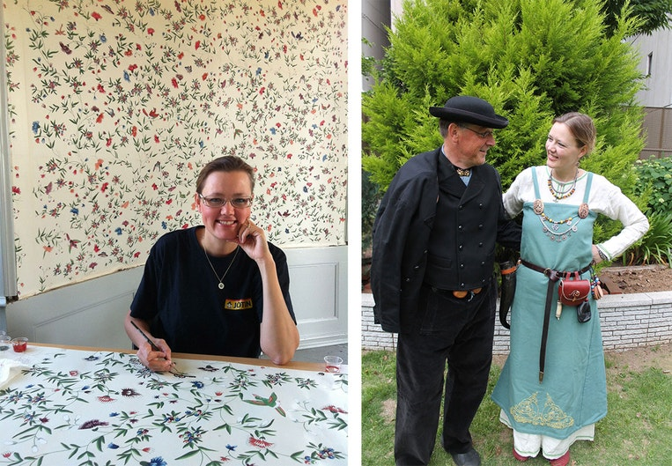  Det gamle håndværk kombinerer hun med sin lyst til at skabe noget nyt og banebrydende for hendes fag. Kom med indenfor hos Zilmers og se en video af, hvordan de flotte designs bliver til!  https://youtu.be/KcuRu0oHm8o  https://youtu.be/oy7PdlItNhQ  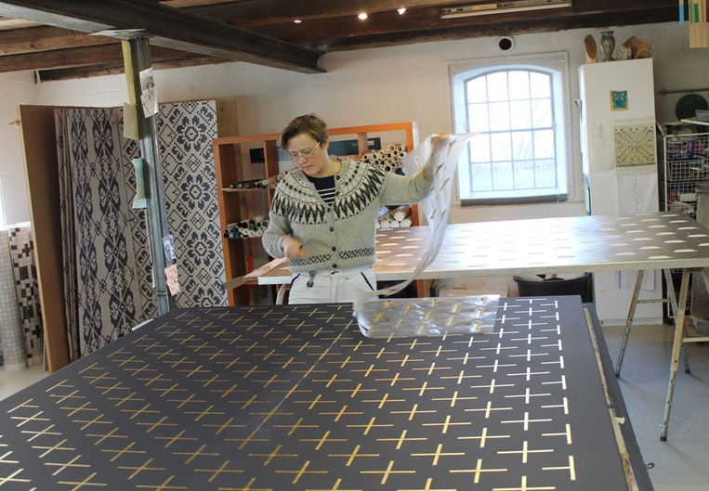  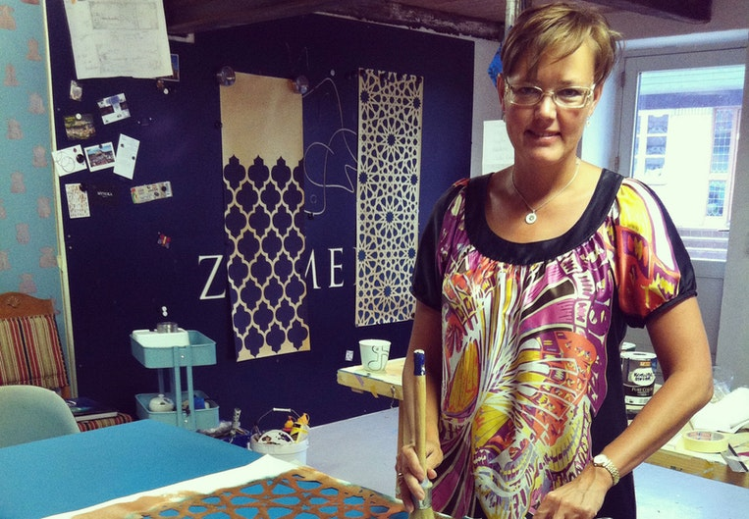  Opgavebeskrivelse:  Du skal nu i gang med at designe dit eget stykke tapet.  -Skær et stykke tapet på 1 meter.  -Find et motiv du gerne vil gentage på din tapet.  -Skær skabelonen ud i tegnefolie med en kniv (husk skæreunderlag)  eller tegn dit eget design i hånden.  -Mål ”springet i mønstret ”op på dit tapetstykke og gentag mønsteret, med duppeteknik.  Rigtig god arbejdslyst!  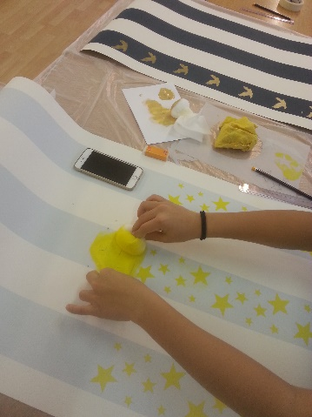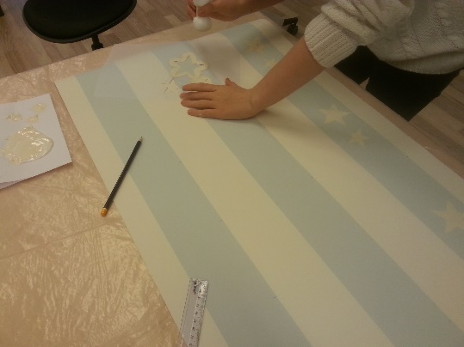
Små tips | Hvis eleverne er for ivrige med duppeteknikken og der løber maling ud på bagsiden, kan den tørres med føntørre eller papir imellem aftrykkene.
Hvad gør man hvis det ikke går som man troede? | Eleven skal lave flere ”prøvetryk” af sin skabelon på A4 papir.  Derefter udleveres et nyt stykke papir, med færre gentagelser.
Sikkerhed | Eleven bruger maling beregnet til væggen. Så det skal kun bruges på papiret/tapetet. Ikke finger eller ansigtsmaling.  Eleven skal have instruktion i hvordan man bruger kniven og knækker evt. sløve knivblade af.
Lærervejledning med råd til undervisningen. Oplægget til eleverne og elevarbejdet med forløbet kan foregå analogt eller digitalt. | Lærervejledning er ikke påkrævet i dette tilfælde hvis det er en erfaren bygningsmaler der står for undervisningen. Analogt og digitalt: Da det er et endagsprojekt og eleverne skal kunne måle og duppe på tapetet. De vedhæftet film klip kan se på projektor, computer eller tlf. Opgaven kan udvikles så man starter med rå tapet (non woven tapet) og selv vælger bundfarven, striber er ikke nødvendigvis et krav, men her træder matematik og isolerings teknikken af tape, virkelig i karakter. (kræver tapetborde og babyruller/skafter, rulleposer og rullespande) Opgaven forlænges med yderligere 6 lektioner, og tapetlængden udvides med 2,5 meter.
Affaldssortering | Affaldet samles i småt brændbart, med mindre andet er påkrævet.  -og skolen har en anden affaldshåndtering.
Evaluering af forløbet | Skema eller digitalt evalueringsskema ex. Socrative

